**Puesta a punto de electroforesis en gel de poliacrilamida desnaturalizante (SDS-PAGE) de branquias del camarón *Palaemon macrodactylus***

Pinoni, S.; Di Sciullio, P.; Ituarte, R.

Los camarones fueron expuestos en acuarios en condiciones controladas de laboratorio a 10‰ de salinidad por 6 días. Luego se extrajeron las branquias y se homogeneizaron (buffer EGTA/Tris-sacarosa pH7,4 con y sin detergente) . Se probaron diferentes condiciones de homogeneización y centrifugación. H: homogenato sin detergente, se eliminó el debris con una centrifugación de 10min a 1.800xg. Luego se centrifugaron a 25.000xg, 40min. SN: sobrenadante, P: pellet resuspendido en buffer de homogeneización. Muestras 1 y 2: sin detergente, muestra 3: con detergente.

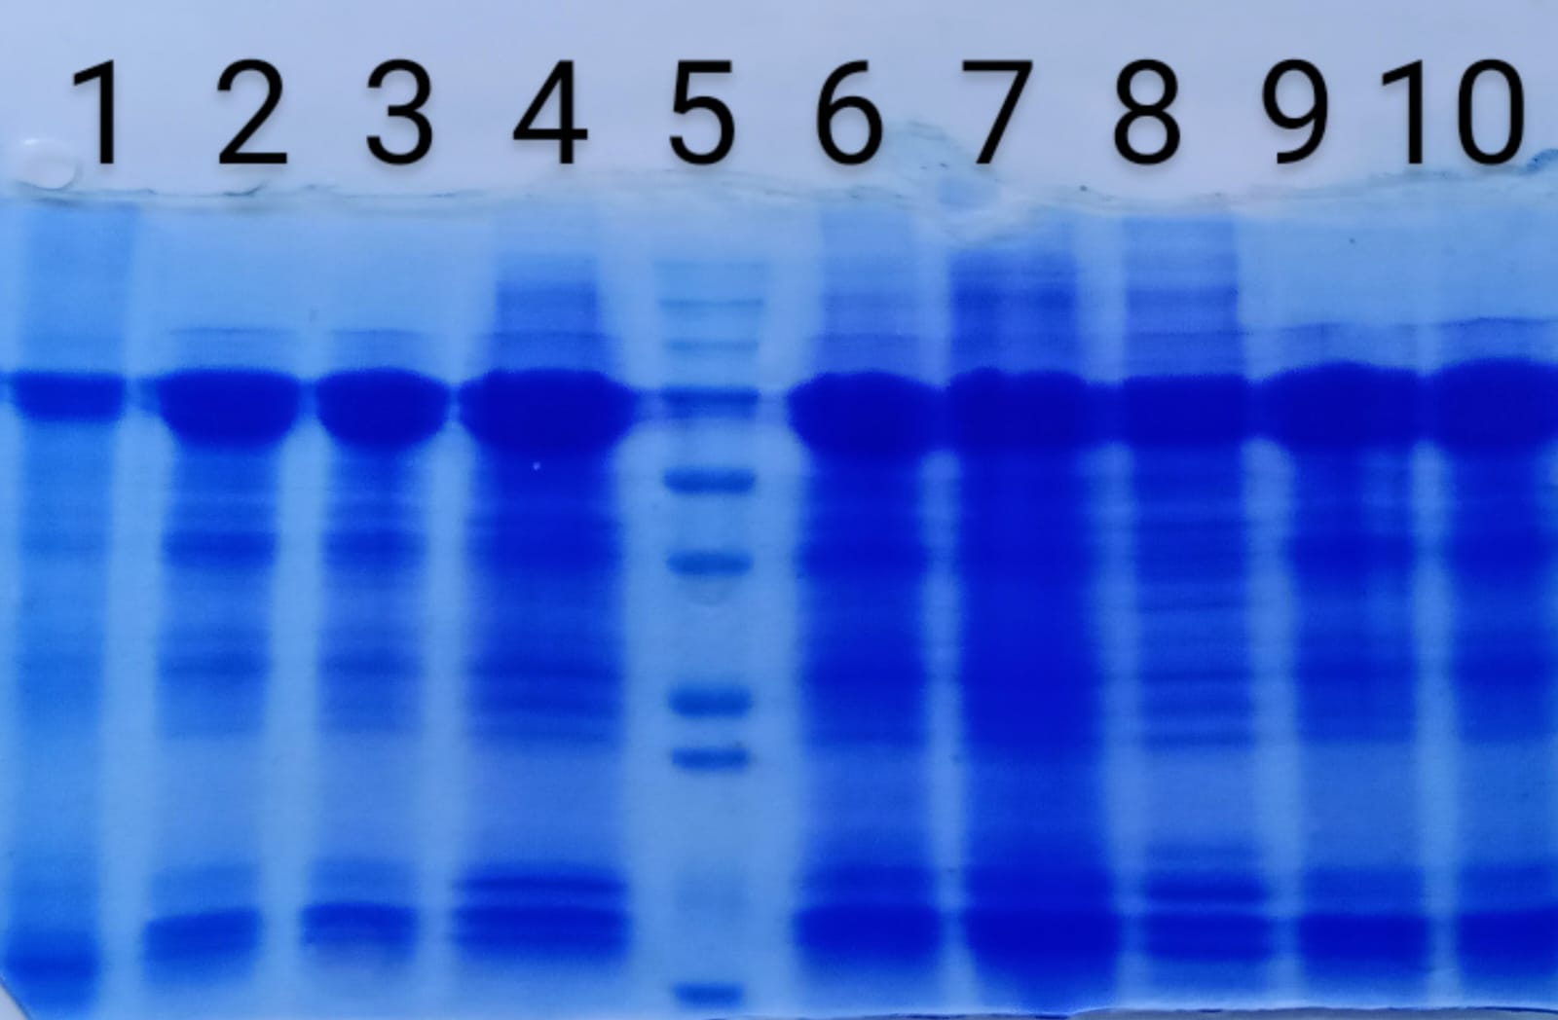

Patrón proteico en electroforesis en gel desnaturalizante de poliacrilamida 10% de branquias de *P. macrtodactylus*. Tinción con Coomassie blue. Se sembraron 20 μg de proteina salvo en calles 9 y 10. Calle 1: H, 2: SN1, 3: SN2, 4: SN3, 5: marcador de PM (BioRad), 6: P1, 5: P2, 7: P3, 9: SN1 60 μg, 10: SN2 60 μg.